JĘZYK POLSKI
Lekcję uzupełniamy według wytycznych nauczyciela prowadzącego P. I. Pikoń.
Temat: Jak napisać zaproszenie?
Przeczytajcie lekcję o zaproszeniu ze str.209 w podręczniku.
Zapiszcie notatkę:
- Zaproszenie to forma wypowiedzi, której celem jest zachęcenie danej osoby do udziału w jakimś wydarzeniu, np. w urodzinach, ślubie, koncercie, wystawie.

- Zaproszenie musi zawierać obowiązkowo 5 elementów:
- nadawcę: kto zaprasza?
- odbiorcę ( adresata ): kogo zaprasza?
- cel: na co zaprasza? (z jakiej okazji?)
- datę: kiedy zaprasza? ( dzień, miesiąc, rok )
- miejsce: gdzie zaprasza?

- Przykładowe zwroty do adresata, które stosujemy w zależności od tego, czy zwracamy się do starszej osoby, czy do rówieśnika. Piszemy je dużą literą: Szanowni Państwo, Moi Drodzy, Drogi Piotrze, Droga Aniu.
- Sformułowania: serdecznie zapraszam, mamy zaszczyt zaprosić, miło mi zaprosić, będzie nam niezmiernie miło gościć, gorąco zapraszamy, zapraszam z całego serca, prosimy o przybycie, liczymy na Państwa obecność.
Staramy się podkreślić, że zależy nam na obecności tej osoby.
- Warto dodatkowo zachęcić do udziału w jakimś wydarzeniu, pisząc o przygotowanych atrakcjach.
- Przykładowy tekst zaproszenia z podkreślonymi elementami:
adresat cel
czas ZAPROSZENIE
Serdecznie zapraszam Cię Asiu na moje 10 -te urodziny, które odbędą się
15 maja 2020 r. od godz. 16.00 do 19.30 w moim domu. W czasie przyjęcia odbędą się
liczne konkursy z fantastycznymi nagrodami.
Będzie mi niezmiernie miło, jeśli przyjdziesz. miejsce
Magda

nadawca

Uzupełnij tabelę według podanego wzoru:
a) w drugiej kolumnie zapisz pytania, na które odpowiadają podane fragmenty zaproszenia;
b) w trzeciej kolumnie zamieść nazwy wymienionych elementów wybrane z ramki.

nadawca, czas, miejsce, cel

Fragment zaproszenia | Pytanie | Nazwa elementu
chcielibyśmy zaprosić Maję Dąbek | kto jest zaproszony? | adresat
na uroczyste otwarcie wystawy kotów rasowych | Jaki jest cel spotkania?
które odbędzie się 24 marca 2018 roku |  | czas
w miejskiej hali sportowej | Gdzie odbędzie się spotkanie?
początek uroczystości o godz. 17.00 | O której godzinie odbędzie się spotkanie?
zaprasza Towarzystwo „Kocie Sprawy” |  | nadawca

Zaproszenia mają zazwyczaj piękną i ciekawą szatę graficzną:




Żródło: pinterest
Obejrzyjcie filmiki o tym, jak napisać zaproszenie:
https://www.youtube.com/watch?v=Uv2Wl9HcwVk

Tu możecie obejrzeć pomysły na wykonanie zaproszenia:
https://www.youtube.com/watch?v=rL7t504Aw3s

Zadanie – na wtorek
ćw.3 str.210. Tekst zaproszenia napisz w zeszycie zgodnie ze wzorem z lekcji ( nie trzeba zaznaczać strzałkami elementów zaproszenia, można je pokolorować ).
Zachęcam do wykonania ozdobnego zaproszenia i przysłania zdjęcia w formie załącznika
(na ocenę).
Polecane:
1. Jak napisać zaproszenie: http://wlaczpolske.pl/index.php?etap=10&i=1151
2. Zaproszenie od strony graficznej…

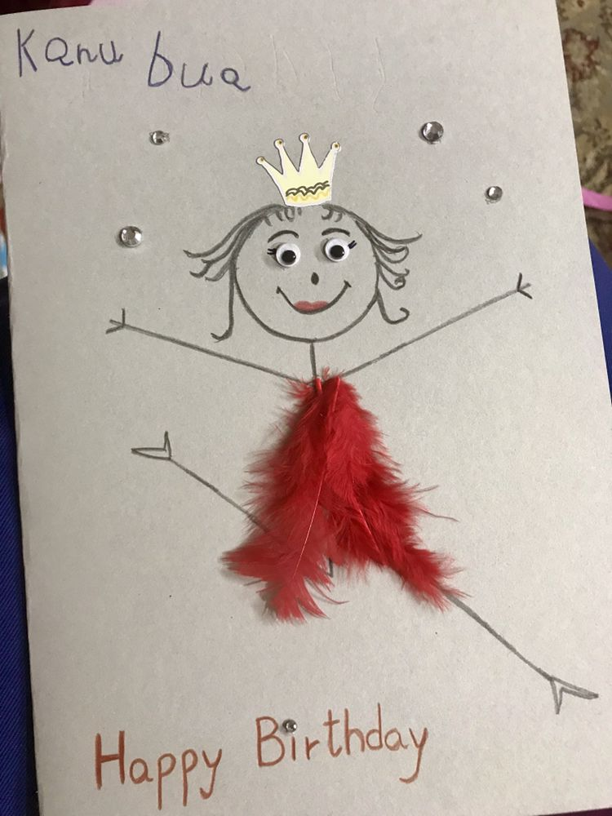




Źródło: Pinterest

MATEMATYKA
Temat: Ułamki o mianowniku 10, 100, 1000, …
- Obejrzyj film.
https://www.youtube.com/watch?v=kBlBCHoI0nY

- Zapisz w zeszycie
Liczby 0,3 lub 5,27 czyli zapisane z użyciem przecinka nazywamy ułamkami dziesiętnymi. W ułamkach dziesiętnych przecinek oddziela część całkowitą od części ułamkowej

0,4 – cztery dziesiąte
1,33 – jeden i trzydzieści trzy setne
2,013 – dwa i trzynaście tysięcznych
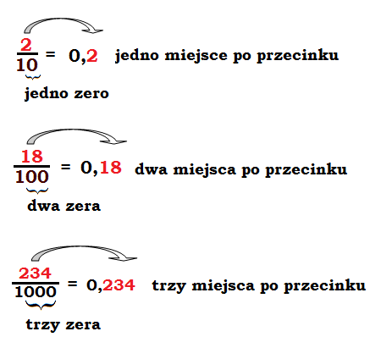
- Podręcznik str. 184 zad.1
Zeszyt ćwiczeń str. 73 zad. 1 i 2

PRZYRODA

Temat: Warunki życia w wodzie.
Woda jest bardziej gęsta niż powietrze i dlatego stawia większy opór poruszającym się w nim organizmach i roślinach. Jest tam mniej tlenu jak i światła Zwierzęta żyjące w wodzie pokonują jej opór dzięki opływowemu kształtowi ciała i śluzowi który to ciało pokrywa
Dzięki płetwom ryby pływają utrzymują się w wodzie mogą „stanąć” w miejscu albo płynąć do tyłu a łuski które je pokrywają zachodzą na siebie

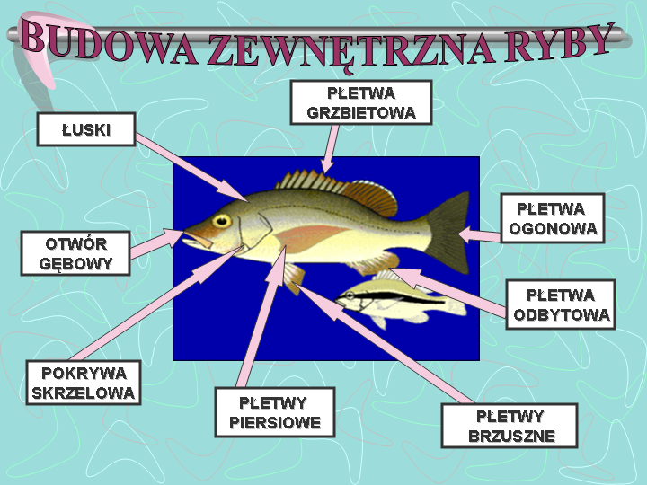

Poniższy link wrzuć w googla
https://www.youtube.com/watch?v=_BjKYd_beOE
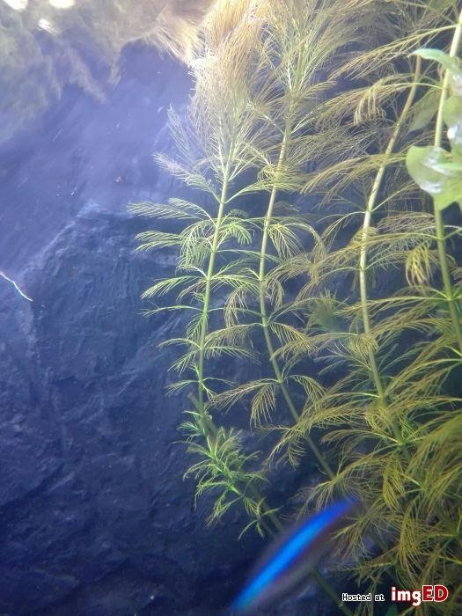
Rośliny które rosną w wodzie poddają się jej ruchom , mają one cienkie łodygi i postrzępione albo „taśmowe” listki.
Na zdjęciu po lewej widać jak wywłócznik poddaje się wodzie.

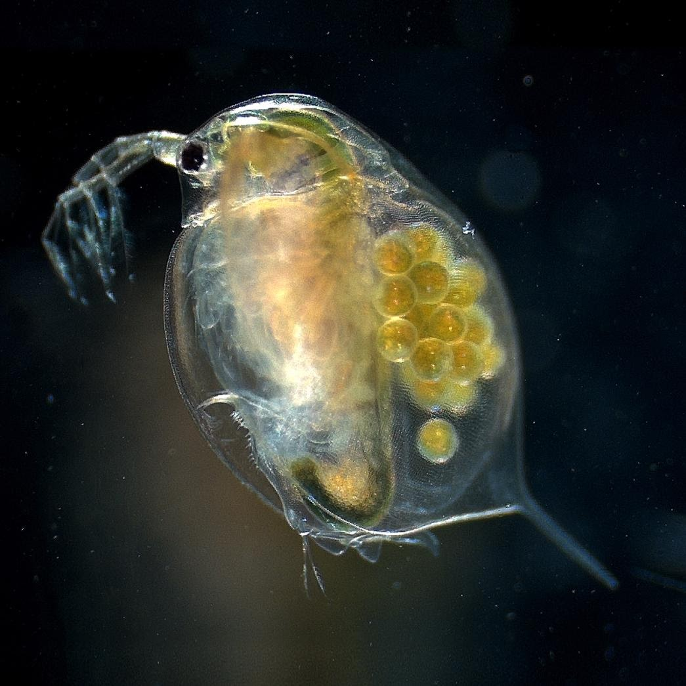
W wodzie unosi się też plankton

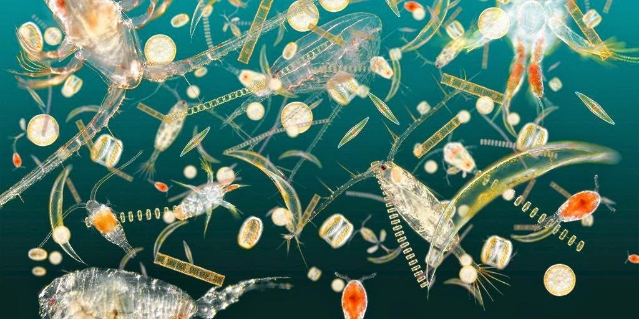

czyli drobne zwierzęta na przykład rozwielitki oraz rośliny na przykład:
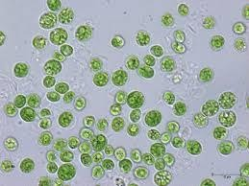

chlorella

Większe zwierzęta takie jak żaby ,ryby świetnie pływają a małże czy muszle „przyklejają” się do dna.
Drobne zwierzęta i rośliny pochłaniają tlen z wody /oddychają/całym ciałem a większe na przykład ryby – pobierają tlen przez skrzela

Temperatura wody nie zmienia się szybko , zimą zamarza tylko jej część ,
zwierzęta mają gdzie żyć – przy dnie temperatura wody ma około4 stopni .

Widoczność w wodzie zależy od światła im głębiej tym mniej światła tam dociera.

Witam Was
Proszę pod tematem lekcji odpowiedzieć na poniższe pytania :
- Po co ryba ma płetwy i łuski ?
- Czym oddycha ryba ?
- Dlaczego ryba jest „ śliska” .

